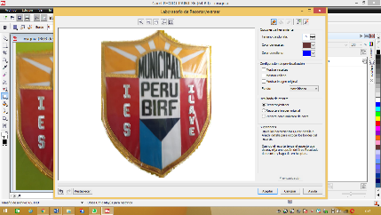**MINISTERIO DE EDUCACIÓN**

**DIRECCIÓN REGIONAL DE EDUCACIÓN PUNO**

**UNIDAD DE GESTIÓN EDUCATIVA LOCAL EL COLLAO**

**I.E.S. PERU BIRF**

**“Año del bicentenario de la consolidación de nuestra independencia y la conmemoración de las heroicas batallas de Junín y Ayacucho** ”

Ilave, 07 de Noviembre del 2024.

OFICIO N° 100-2024-UGELEC/DIES-PB-I.

SEÑORA : PROF. NORKA BELINDA CCORI TORO

DIRECTORA DE LA UGEL EL COLLAO

**(Oficina de administración de ´personal)**

ASUNTO : Informe sobre posesión de cargo del docente Yhony A. Barrionuevo

Quiñonez.

REF. : Normas administrativas

---------------------------------------------------------------------------------------------

Es muy grato dirigirme a usted con la finalidad de poner en su conocimiento que en mérito al OFICIO N° 103-2024-DREP-UGEL-EC/AGA/EAI-P procedente de la oficina de administración de personal, se procedió a DAR POSESIÓN DE CARGO al docente citado en asunto, con destaque excepcional y por necesidad institucional , a partir de la fecha y sin exceder el año presupuestal e inmediatamente se procedió a entregar el horario de trabajo de 30 horas en la especialidad de Matemáticas en reemplazo del docente Gilberto Hermenegildo Calisaya García, a quién se pone a disposición de su Autoridad para una mejor ubicación en donde pueda demostrar mejor sus capacidades profesionales.

Aprovecho la oportunidad para expresarle las consideraciones más distinguidas y estima personal.

Atentamente

